Суть лабораторной работы
Изучение конфигурации приложения, логирования и автоматизации сборки проекта с использованием GitHub Actions.
В ходе работы была реализована загрузка настроек из файла appsettings.json, создан собственный механизм логирования запросов и настроена автоматическая сборка проекта через GitHub Actions.

отчет по пунктам

1. Настройка конфигурации приложения
Был создан файл appsettings.json, содержащий:
- адрес сервера;
- уровень логирования;
- путь к файлу логов.
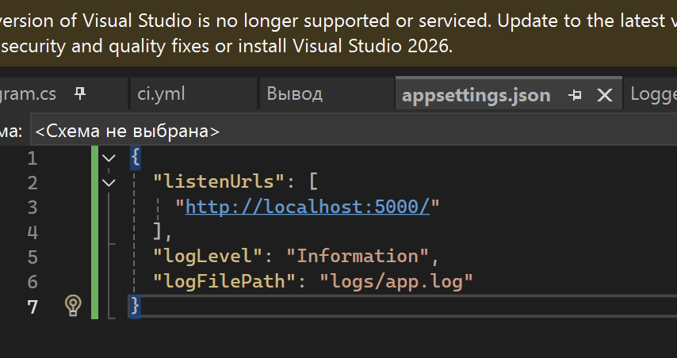
Также был создан класс AppConfig для чтения параметров конфигурации.
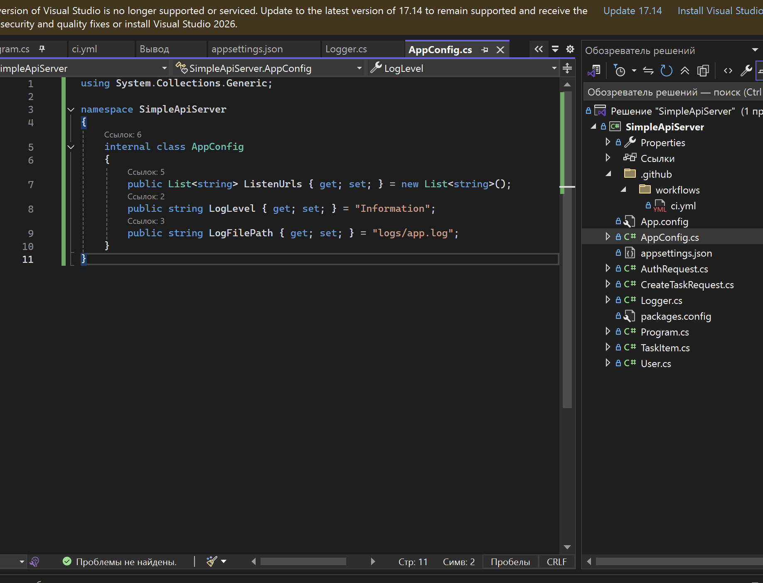

2. Реализация логирования
Был создан класс Logger.cs, выполняющий:
- вывод сообщений в консоль;
- запись логов в файл;
- фиксацию запуска сервера и HTTP-запросов.
В Program.cs добавена загрузка конфигурации и подключение логирования.
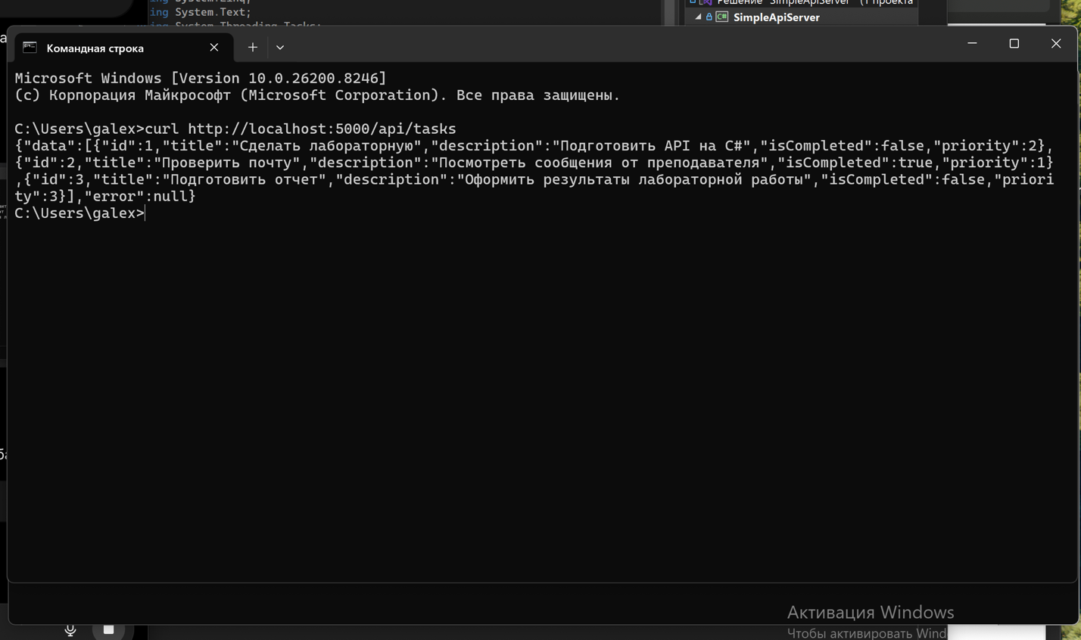
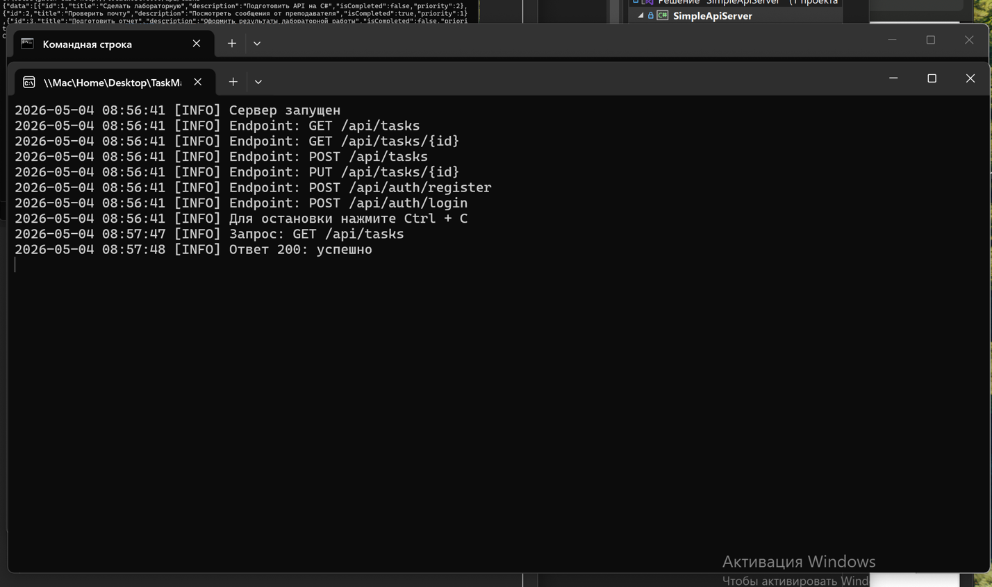

3. Проверка работы API
Были выполнены HTTP-запросы через curl:
- получение списка задач;
- регистрация пользователя;
- авторизация;
- создание задачи с JWT-токеном;
- проверки ошибок и валидации.

Место для скриншотов:
- GET /api/tasks
- POST /api/auth/register
- POST /api/auth/login
- POST /api/tasks с JWT
- ошибки валидации

4. Настройка GitHub Actions
Была создана структура:
.github/workflows/ci.yml
В файле ci.yml настроена автоматическая сборка проекта:
- восстановление NuGet-пакетов;
- запуск MSBuild;
- проверка сборки при push и pull request.
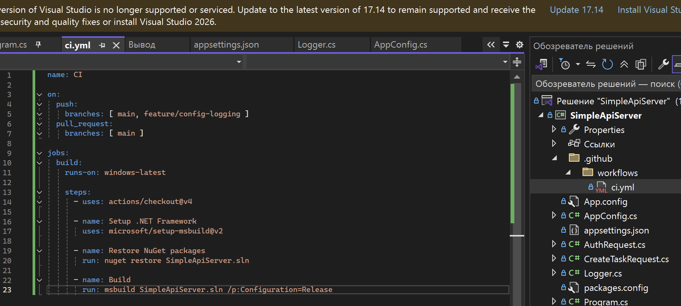

5. Работа с Git и GitHub
Были выполнены:
- создание ветки feature/config-logging;
- commit и push изменений;
- создание Pull Request;
- merge изменений в ветку main.
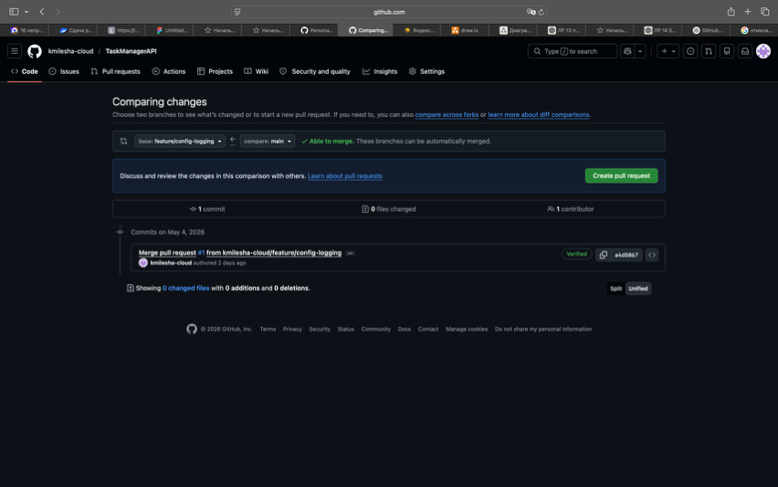
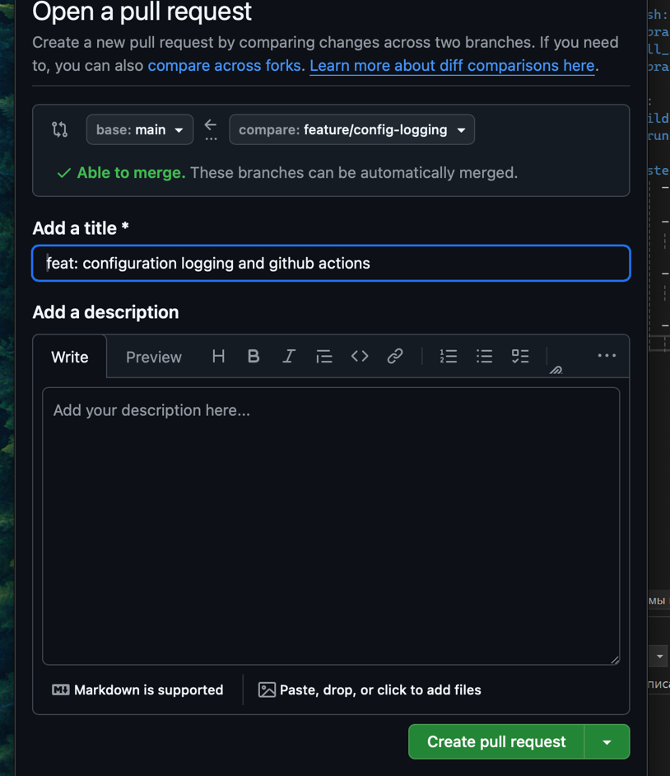
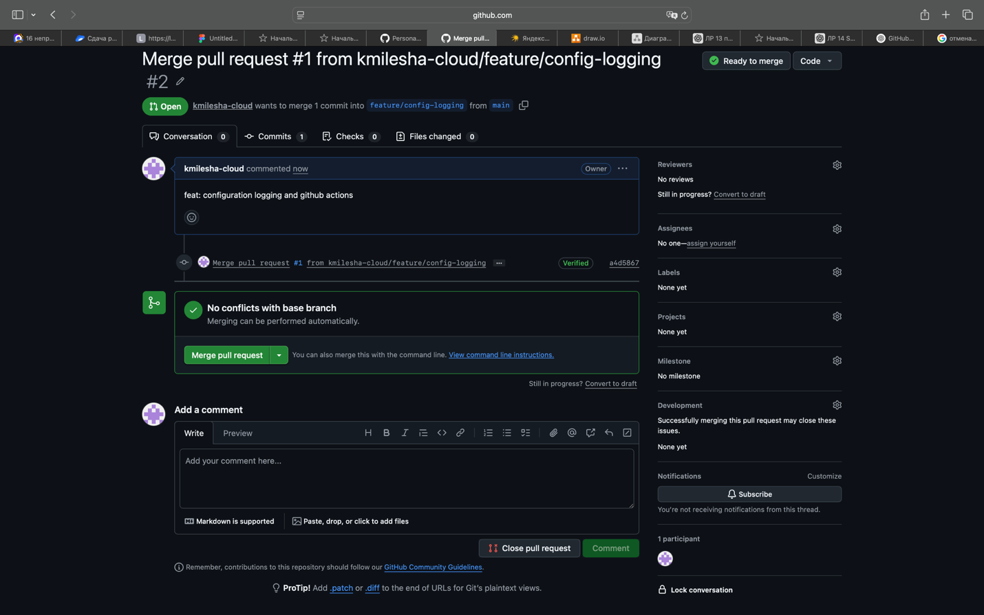

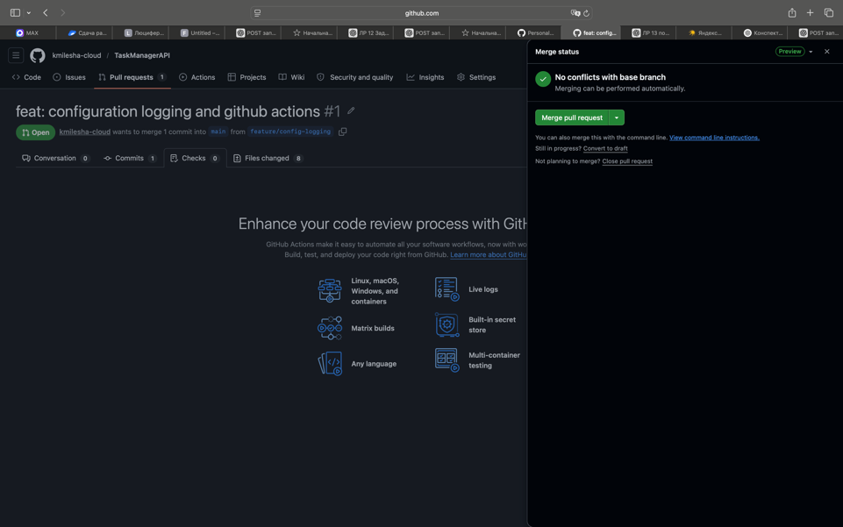
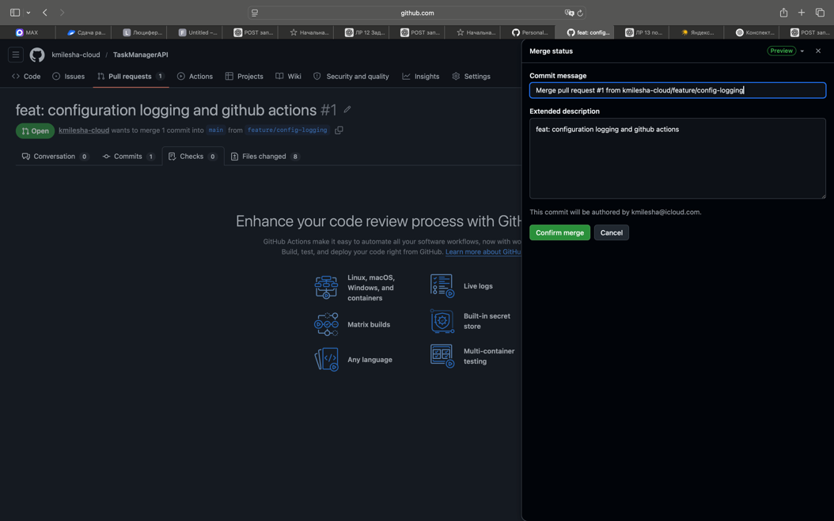
TaskManagerAPI после выполнения merge изменений в ветку main. В корне репозитория присутствует папка .github/workflows, содержащая файл ci.yml для настройки GitHub Actions. Также отображаются основные файлы проекта и история последних коммитов, включая обновление workflow для автоматической сборки проекта.
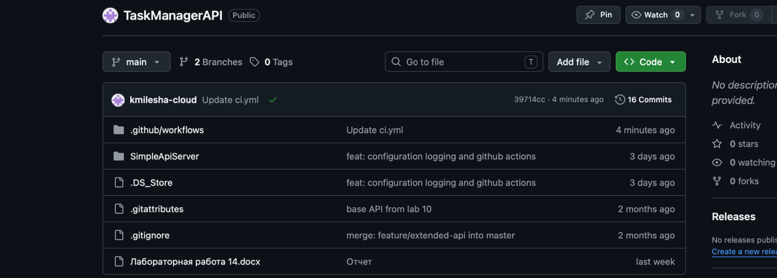
вкладка Actions репозитория GitHub. Workflow CI был успешно выполнен со статусом Success.

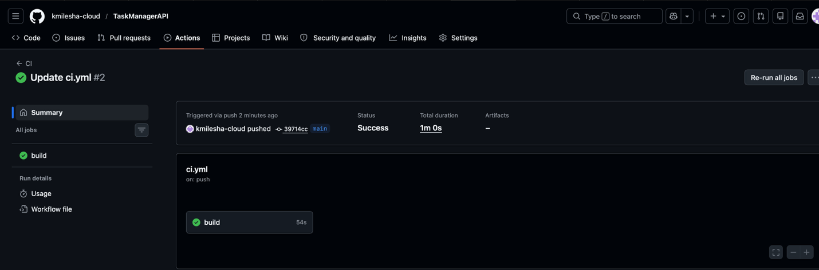
Была выполнена настройка конфигурации, логирования и автоматической сборки консольного приложения

